ANALISIS RASIO LIKUIDITAS DAN RASIO AKTIVITAS
PADA CV. DEZAINLA PALEMBANG

Disusun untuk Memenuhi Syarat Menyelesaikan Pendidikan
Diploma (D-III) Akuntansi pada Jurusan Akuntansi
Politeknik Negeri Sriwijaya

Oleh:
ADELIA SAFIRA
0615 3050 1042

POLITEKNIK NEGERI SRIWIJAYA
PALEMBANG
2018
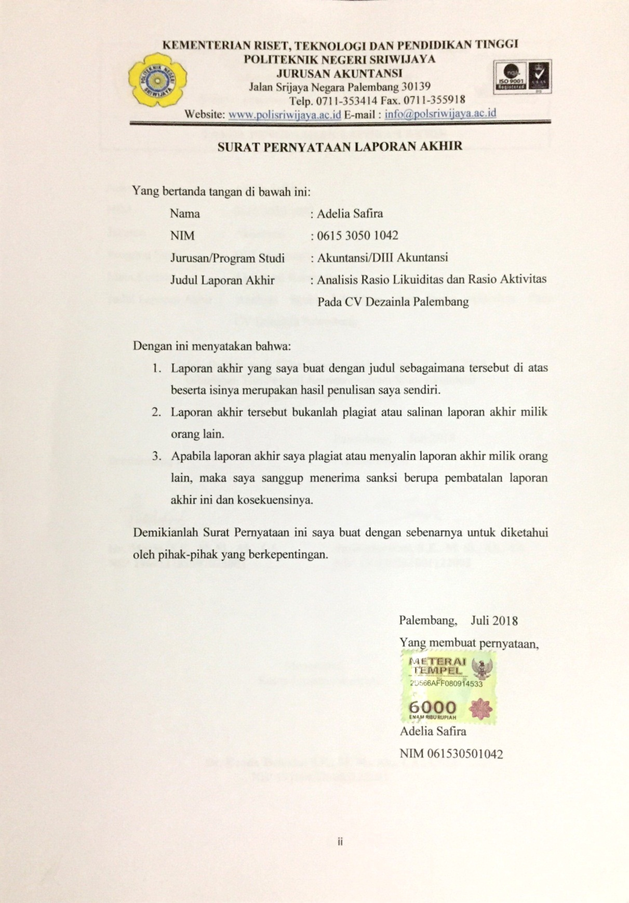

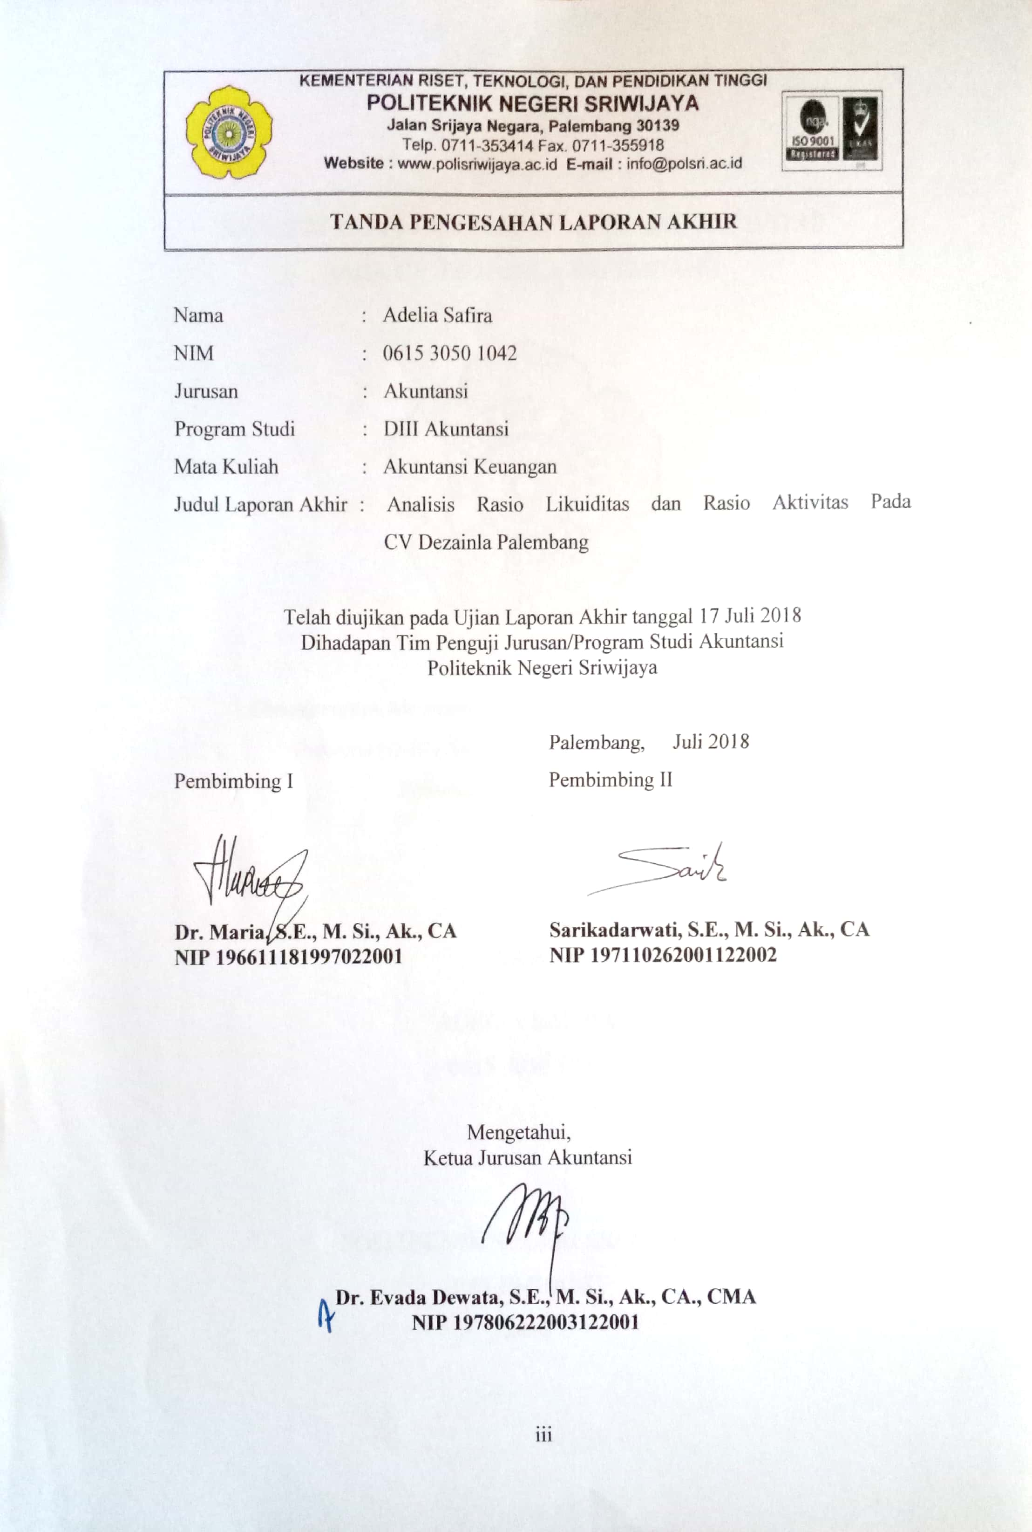

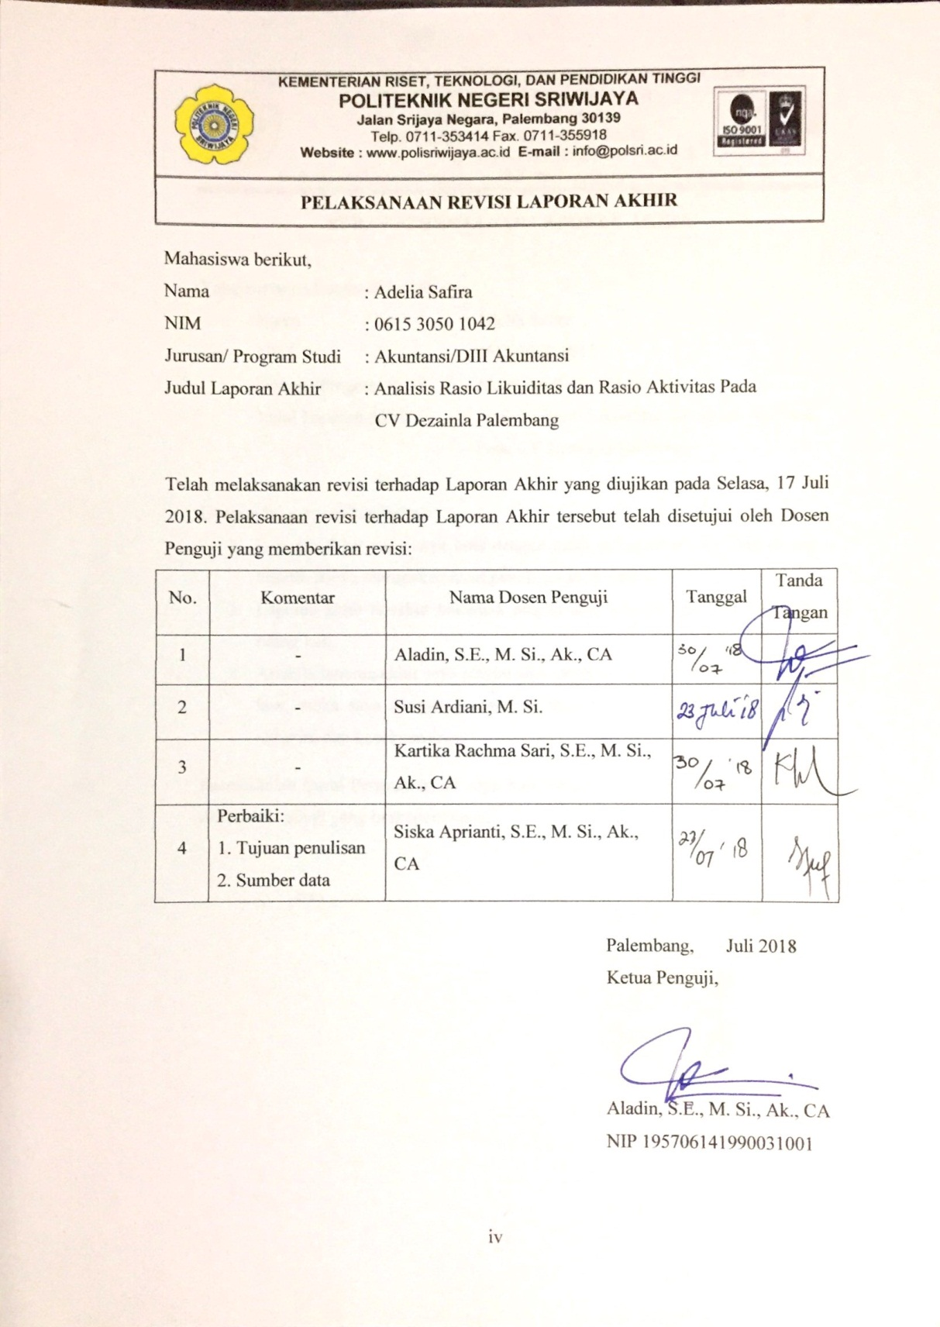

MOTTO DAN PERSEMBAHAN

“Jangan iri pada apa yang diberikan Allah kepada orang lain karena kau tak tahu apa yang diambil oleh Allah darinya. Dan jangan sedih atas apa yang Allah ambil darimu karena kau tak tahu apa yang akan di anugerahkan Allah padamu.”
“Don’t think of the thing you didn’t get after praying. Think of the countless blessing Allah gave you without asking.”
“Soon, when all is well, you’re going to look back in this period of your life and be so glad that you never gave up.”
“Don’t give up on yourself.”
“Try to see good in all things.”
(Unknown)

Atas Rahmat Allah SWT,
Laporan akhir ini kupersembahkan untuk:
- Papa dan Mama tercinta
- Bunda-ku tercinta
- Abang dan adik perempuan-ku
- Seluruh Dosen Akuntansi POLSRI
- Teman-Teman 6 AE
- Sahabat-sahabat karib-ku

ABSTRAK

Analisis Rasio Likuiditas dan Rasio Aktivitas pada CV Dezainla Palembang
Adelia Safira, 2018 (xiii + 53 Halaman)
Email: adlsafira98@gmail.com
Tujuan dari penulisan laporan akhir ini adalah untuk mengetahui pengelolaan rasio likuiditas dan rasio aktivitas pada CV Dezainla. Manfaat dari penulisan laporan akhir ini adalah untuk memberikan tambahan pengetahuan mengenai analisis rasio likuiditas dan rasio aktivitas serta untuk memberi masukan yang berkaitan dengan pentingnya analisis rasio keuangan sebagai dasar pengambilan keputusan di masa mendatang. Penulis menggunakan metode observasi dan wawancara untuk mengumpulkan data, data yang diperoleh berupa data sekunder dan data primer. Setelah melakukan analisis, dapat diketahui bahwa terjadi penurunan rasio likuiditas perusahaan tiap tahunnya dan rendahnya rasio aktivitas perusahaan. Berdasarkan permasalahan tersebut penulis menyarankan sebaiknya perusahaan lebih memperhatikan jumlah uang kas dalam memenuhi kewajiban jangka pendeknya agar mencapai standar likuiditas yang baik, yaitu dengan mengurangi penjualan kredit dan meningkatkan pendapatan dari penjualan tunai. Kemudian sebaiknya perusahaan memberikan sanksi administrasi yang tegas terhadap pelanggan yang terlambat membayar. Dengan demikian perputaran piutang perusahaan menjadi lebih cepat dan mengantisipasi kemungkinan tidak tertagihnya piutang.
Kata Kunci: Rasio Likuiditas, Rasio Aktivitas, Analisis Laporan Keuangan

ABSTRACT

Analysis of Liquidity Ratio and Activity Ratio in CV Dezainla Palembang
Adelia Safira, 2018 (xiii + 53 Pages)
E-mail: adlsafira98@gmail.com
The purpose of this final report is to know the management of liquidity ratio and activity ratio on CV Dezainla. The benefits of this final report is to provide additional knowledge about the analysis of the liquidity ratio and activity ratio as well as to provide advice regarding to the importance of financial ratio analysis as a basis for decision making in the future. The author uses observation and interview methods to collect data, those are secondary and primary sources. After doing the analysis, it can be known that there is a decline of the company's liquidity ratio each year and the low ratio of the company's activities. Based on these problems the author suggest that the company should pay more attention to the amount of cash to pay its short term obligations in order to reach the standard of good liquidity by reducing credit sales and increasing revenues from cash sales. Then the company should give a firm administrative sanction against customers who are late to pay. so that the company's receivables turnover becomes faster and anticipate the possibility of uncollectible accounts receivable.
Keywords: Liquidity Ratio, Activity Ratio, Financial Statement Analysis

KATA PENGANTAR

Puji dan syukur penulis panjatkan kepada Allah SWT, atas rahmat dan hidayah-Nya sehingga penulis dapat menyelesaikan laporan akhir ini yang berjudul “Analisis Rasio Likuiditas dan Rasio Aktivitas pada CV Dezainla Palembang” tepat pada waktunya. Laporan akhir adalah sebagai salah satu syarat yang telah ditetapkan dalam menyelesaikan pendidikan Diploma III di Politeknik Negeri Sriwijaya.
Laporan akhir ini terdiri dari 5 bab, yaitu pendahuluan, tinjauan pustaka, gambaran umu perusahaan, pembahasan, simpulan dan saran. Dalam menyusun laporan akhir ini, penulis banyak memperoleh bimbingan dan bantuan serta dorongan secara langsung maupun tidak langsung dari berbagai pihak dalam menyelesaikan laporan ini. Oleh karena itu penulis ingin mengucapkan terima kasih kepada:
- Bapak Dr. Ing. Ahmad Taqwa, M.T. selaku Direktur Politeknik Negeri Sriwijaya.
- Ibu Dr. Evada Dewata, S.E., M.Si., Ak., CA., CMA selaku Ketua Jurusan Akuntansi Politeknik Negeri Sriwijaya.
- Ibu Yuliana Sari, S.E., MBA., Ak. selaku Sekretaris Jurusan Akuntansi Politeknik Negeri Sriwijaya.
- Ibu Dr. Maria, S.E., M. Si., Ak., CA selaku dosen pembimbing I yang telah memberikan bimbingan dan saran yang berguna dalam menyelesaikan laporan akhir ini.
- Ibu Sarikadarwati, S.E., M. Si., Ak., CA selaku dosen pembimbing I yang telah memberikan bimbingan dan saran yang berguna dalam menyelesaikan laporan akhir ini.
- Bapak dan Ibu Dosen serta para Staf Administrasi Jurusan Akuntansi Politeknik Negeri Sriwijaya yang selama ini telah memberikan ilmu pengetahuan kepada kami.
- Pimpinan dan seluruh karyawan CV Dezainla Palembang yang telah mengizinkan dan membantu dalam pengambilan data untuk laporan akhir ini.
- Kedua orang tua-ku tercinta yang selalu memberikan semangat, motivasi dan mendoakan dalam mengerjakan laporan akhir ini.
- Saudara-saudara ku yang telah memberikan motivasi dan doa.
- Sahabat-sahabat terbaik-ku yang telah membantu dan memberi semangat dalam menyelesaikan laporan akhir ini.
- Teman seperjuangan kelas 6AE yang selalu memberikan dulungan baik moril maupun material, terima kasih atas semangat dan waktunya dalam mengerjakan laporan akhir ini.
- Semua pihak yang telah membantu menyelesaikan laporan akhir ini yang tidak bisa disebutkan satu per satu.

Dengan keterbatasan yang ada, laporan akhir ini mungkin masih banyak kekurangannya. Oleh karena itu, penulis sangat mengharapkan saran dan masukan yang membangun dari para pembaca laporan akhir ini.
Akhir kata, penulis berharap semoga laporan akhir ini dapat bermanfaat dalam menambah ilmu dan wawasan kita semua. Aamiin.

Palembang, Juli 2018

Penulis

DAFTAR ISI

Halaman
HALAMAN JUDUL i
SURAT PERNYATAAN ii
HALAMAN PENGESAHAN iii
HALAMAN PERNYATAAN REVISI/PERBAIKAN iv
HALAMAN MOTTO DAN PERSEMBAHAN v
ABSTRAK vi
ABSTRACT vii
KATA PENGANTAR viii
DAFTAR ISI x
DAFTAR TABEL xii
DAFTAR LAMPIRAN xiii
BAB I PENDAHULUAN 1
  - Latar Belakang Permasalahan 1
  - Perumusan Masalah 3
  - Ruang Lingkup Pembahasan 3
  - Tujuan dan Manfaat Penulisan 4
  - Sumber dan Teknik Pengumpulan Data 4
  - Sistematika Penulisan 6
BAB II TINJAUAN PUSTAKA 8
  - Laporan Keuangan 8
- Pengertian Laporan Keuangan 8
- Tujuan Laporan Keuangan 9
- Sifat Laporan Keuangan 9
- Keterbatasan Laporan Keuangan 10
  - Analisis Laporan Keuangan 10
    - Pengertian Analisis Laporan Keuangan 10
    - Tujuan Analisis Laporan Keuangan 11
    - Metode Analisis Laporan Keuangan 12
    - Teknik Analisis Laporan Keuangan 12
  - Analisis Rasio Keuangan 13
    - Pengertian Analisis Rasio Keuangan 13
    - Tujuan dan Manfaat Analisis Rasio Keuangan 14
    - Penggolongan Angka Rasio 15
    - Pembanding Rasio Keuangan 16
    - Jenis-Jenis Rasio Keuangan 17
  - Rasio Likuiditas 18
    - Pengertian Rasio Likuiditas 18
    - Tujuan dan Manfaat Rasio Likuiditas 18
    - Jenis-Jenis Rasio Likuiditas 19

  - Rasio Aktivitas 21
    - Pengertian Rasio Aktivitas 21
    - Tujuan dan Manfaat Rasio Aktivitas 21
    - Jenis-Jenis Rasio Aktivitas 23
BAB III GAMBARAN UMUM PERUSAHAAN 25
  - Sejarah Singkat Perusahaan 25
  - Visi dan Misi Perusahaan 26
  - Struktur Organisasi Perusahaan dan Uraian Tugas 27
  - Penyajian Laporan Keuangan Perusahaan 31
BAB IV PEMBAHASAN 39
  - Analisis Rasio Likuiditas 39
  - Analisis Rasio Aktivitas 44
BAB V KESIMPULAN DAN SARAN 51
  - Kesimpulan 51
  - Saran 51
DAFTAR PUSTAKA
LAMPIRAN

DAFTAR TABEL

Tabel Halaman
  - Standar Industri Rasio Likuiditas 21
  - Standar Industri Rasio Aktivitas 24
  - Rekapitulasi Rasio Likuiditas 42
  - Rekapitulasi Rasio Aktivitas 48

DAFTAR LAMPIRAN

Lampiran
- Surat Pengantar Permohonan Pengambilan Data
- Surat Permohonan dan Izin Pengambilan Data dari Politeknik Negeri Sriwijaya
- Kartu Kunjungan Mahasiswa
- Surat Kesepakatan Bimbingan Laporan Akhir Pembimbing I
- Surat Kesepakatan Bimbingan Laporan Akhir Pembimbing II
- Kartu Bimbingan Laporan Akhir Pembimbing I
- Kartu Bimbingan Laporan Akhir Pembimbing II

